营养计算器软件安装说明

一. 软件运行环境：

硬件环境：台式电脑、笔记本电脑。

软件环境：Win10、Win8、Win7、WindowsXP，不可在安卓系统、苹果系统中使用，不可在非简体中文版Windows系统中运行，否则软件上面的中文字体会变成乱字符。

二. 新用户请点击安装U盘中的“营养计算器快速入门”文档，先了解软件的安装、如何使用加密锁，及软件的基本操作、基本概念。

更多操作说明可点击软件主窗口顶行“帮助”，进入营养计算器操作指南。

三. 安装软件：运行“YyjsqSetup…(K).exe”安装程序，在安装界面上，点击“下一步”按钮：

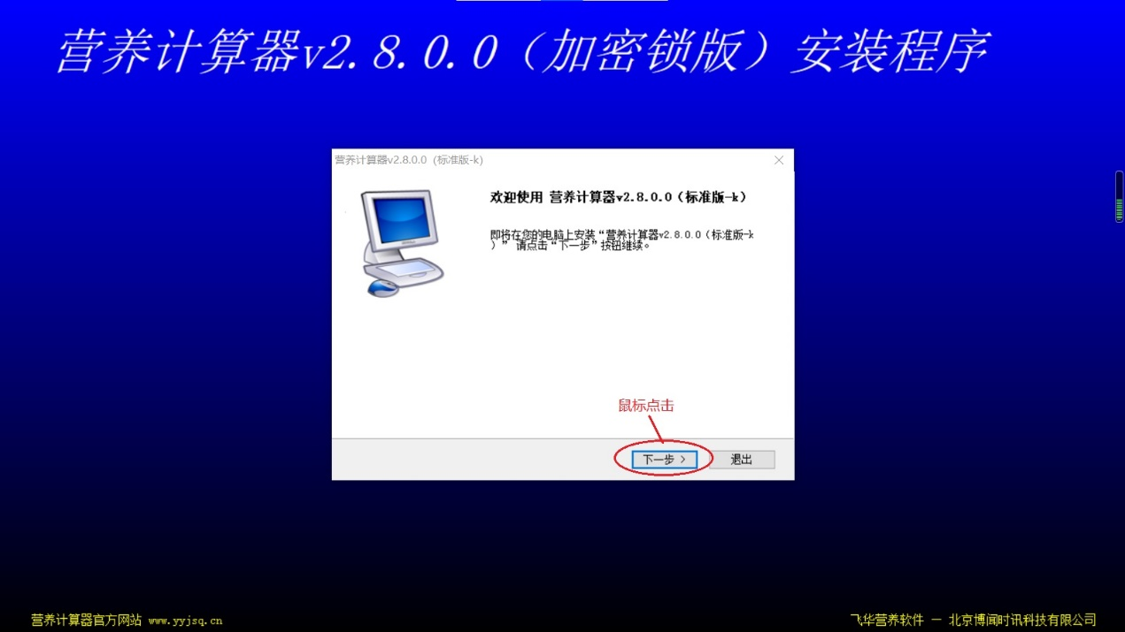

并且一直点击这个按钮：

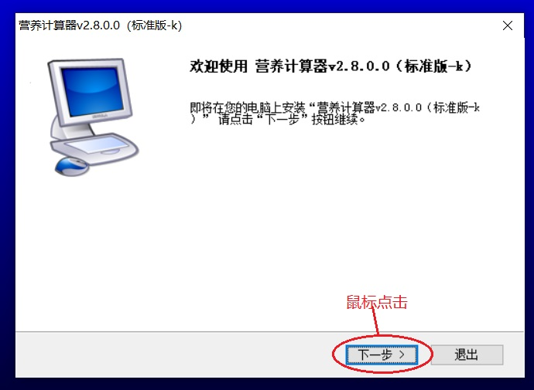

直至安装完毕。

通常电脑有C盘、D盘两个或更多分区，都可按上述操作完成软件安装。

但若仅有一个C盘，则要在出现的“选择安装文件夹”界面上，修改驱动器盘符，将“D”改为“C”。

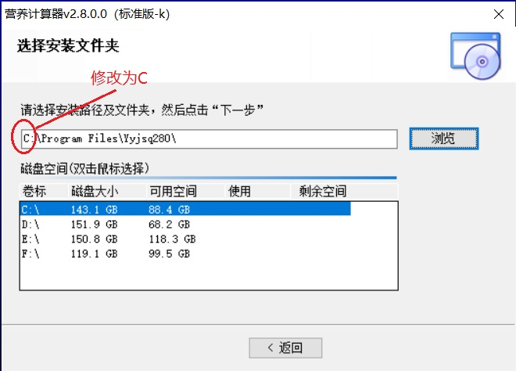

修改驱动器盘符，即修改安装路径，方法有二：

方法一：直接将原来的盘符修改为“C”。

方法二：在“磁盘空间”列表框里，鼠标双击“C:\”盘一栏。然后点击“下一步”按钮，直至安装完毕。

四. 在 Office 2019文件夹内，还 Microsoft Office2019版安装程序，以备不时之需。

注意：若要长期使用 Office2019 建议购买正版软件。

五. 在电脑USB口插入加密锁后，会在电脑里出现一个U盘的盘符，但这个“U盘”里面是空的，是没有任何文件的，也不能存储任何文件，这些都属正常情况。